**Concours Général des Métiers**

**Maintenance des matériels – Toutes options**

**Epreuve écrite d’admissibilité**

**Session 2022**

**Partie B**



**DOSSIER TRAVAIL**

|  |  |  |  |  |
| --- | --- | --- | --- | --- |
| Code : | **CONCOURS GÉNÉRAL DES MÉTIERS**  **Maintenance des Matériels Toutes options** | | **Session 2022** | |
| Epreuve d’admissibilité – partie B : «Electricité » - Dossier Travail | | | | **DT**  **1 / 9** |
| *Option A :* Matériels agricoles  *Option B :* Matériels de construction et de manutention  *Option C :* Matériels d’espaces verts | | Durée :  **6 h** | Coef. :  **1** |

L’usage de calculatrice avec mode examen actif est autorisé.

**INFORMATIONS PREALABLES :**

* Seuls les trois dossiers « travail » seront à rendre. Ils seront agrafés à une **copie double d’examen dont le cartouche est à remplir**.
* Afin de permettre l’anonymat, **aucune des feuilles « DT » ne devra mentionner les nom, établissement, académie ou numéro d’anonymat du candidat**.
* Ce dossier est composé de trois parties. **Elles sont toutes à traiter**, mais portant sur des systèmes indépendants elles peuvent être traitées dans l’ordre que vous souhaitez.

L’usage de calculatrice sans mémoire « type collège » est autorisé.

.

**INFORMATION PREALABLE :** Seuls les trois dossiers travail seront à rendre, ils seront agrafés à une **copie double d’examen dont le cartouche est à remplir**. Afin de permettre l’anonymat, **aucune des feuilles DT ne devra mentionner les nom, établissement, académie ou numéro d’anonymat du candidat**.

Ce dossier est composé de trois parties. **Elles sont toutes à traiter**, mais portant sur des systèmes indépendants elles peuvent être traitées dans l’ordre que vous souhaitez.

**PARTIE B : Support : Porte-outils REFORM Metrac H75**

Mise en situation : Le client d’un porte-outils REFORM Metrac H75 indique qu’il ne peut uniquement sélectionner le mode de direction « AVANT ».

**B.1. Etude du système de direction (généralités et partie hydraulique)**

**L’étude suivante sera réalisée en supposant que le matériel braque sur son côté droit**

|  |  |
| --- | --- |
| **Modes de direction** | **Types de travaux** |
| Direction avant | Pendant le service de travail avec les outils portés à l'arrière.  Pour la conduite sur les voies publiques.  Pour le service avec la remorque. |
| **Direction arrière** | Pour les travaux très précis et ménageant le sol avec les outils de travail frontaux. |
| **Direction sur les 4 roues** | **es roues av ant et arrière tournent avec le même angle de br aqu ag e**  •Un cercle de voie – donc pas d'haubanages entre le train avant et arrière. |
| **Marche en c rabe** | •Les roues avant et arrière sont braquées dans la même direction.  •Le véhicule se déplace latéralement avec les roues bien droites en direction de la marche.  •La direction s'exécute par les roues « avant ».  •Pour des travaux le long des clôtures, des fausses ou aussi en marge des lignes sur le terrain le plus raide (à cette occasion, les roues « arrière » tournent du côté descendant et l'outil de travail sera approché du côté montant au moyen du déplacement latéral pour arriver à la plus haute stabilité). |
| **Marche en crab e sur les 4rou es** | •Les roues avant et arrière sont braquées dans la même direction  •Le véhicule se déplace latéralement avec les roues bien droites en direction de marche.  **La direction s'exécu te par les roues avant et arrière**  •Pour des travaux le long des clôtures, des fausses ou aussi en marge des lignes sur le terrain le plus raide (à cette occasion, les roues « arrière » tournent du côté descendant et l'outil de travail sera approché du côté montant au moyen du déplacement latéral pour arriver à la plus haute stabilité). |

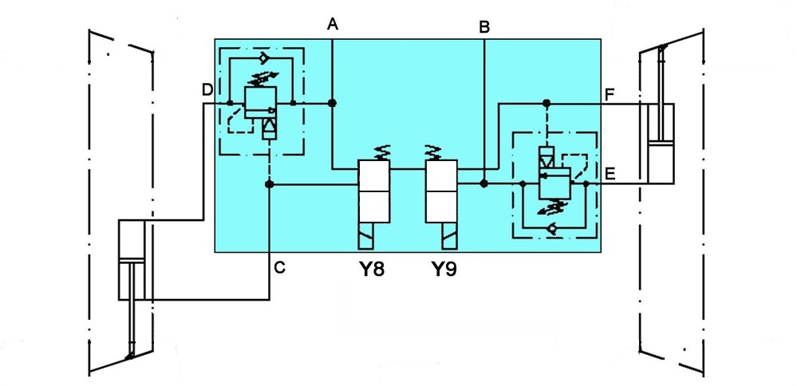**B.1.1** Compléter le tableau indiquant les différents modes de direction et les travaux pour lesquels ils sont le plus adaptés ?

Avant du matériel

**Direction Avant**

Avant du matériel

**Direction Arrière**

**B.1.2** Quelle énergie est utilisée pour réaliser la fonction de direction ?

**B.1.3** Sur les schémas ci-dessous (page 2 et 3), représenter la position des roues lors d’un ***braquage à droite***, dans les modes de direction « Avant », « Arrière », « Sur les 4 roues » :





**B.1.4** Indiquer dans le tableau ci-dessous, la correspondance des branchements hydrauliques :

|  |  |
| --- | --- |
| **Raccord hydraulique** | **Fonction** |
| A |  |
| B |  |
| C |  |
| D |  |
| E |  |
| F |  |

**B.1.5** Quels sont les types de distributeurs utilisés pour alimenter les vérins de direction ?

**B.1.6** Sur les schémas hydrauliques précédents, dessiner la position de chaque distributeur pour les 3 modes de direction :

**B.1.7** Indiquer l’état de chacune des électrovannes en fonction du mode de direction :

|  |  |  |
| --- | --- | --- |
| **Mode de direction** | **Etat de l’électrovanne** | |
| **Y8** | **Y9** |
| Direction avant | **Non alimentée** |  |
| Direction arrière |  |  |
| Direction sur les 4 roues |  |  |
| Marche en crabe |  |  |
| Marche en crabe sur les 4roues  Avant du matériel  **Direction 4 roues** |  |  |

**B.1.8** Colorier sur les schémas précédents, le cheminement de l’huile hydraulique pour chaque mode de direction (**indiquer d’une flèche**, le sens de circulation de l’huile).

**B.1.9** D’après l’étude réalisée dans les questions précédentes, énoncer l’hypothèse la plus probable quant au dysfonctionnement signalé par l’utilisateur. Justifier votre réponse.

**B.2. Etude du système de direction (partie électrique)**

**B.2.1** Proposer une méthode de contrôle des électrovannes à l’aide d’un multimètre. Indiquer les valeurs de référence si celles-ci sont en bon état ou si elles présentent un ou plusieurs défaut(s).

**B.2.2** Sur le schéma électrique, DT 8/9, surligner en rouge le + de l’alimentation des électrovannes et en vert leur mise à la masse.

**B.2.3** Nommer les éléments K1 et K2. Expliquer leur fonctionnement.

**B.2.4** Quelle serait la conséquence pour l’utilisateur si seule l’électrovanne Y8 était alimentée ?

**B.2.5** Comment le constructeur s’assure-t-il que la défaillance énoncée précédemment ne se produise pas ?

**B.2.6** Proposer une méthode de contrôle des relais K1 et K2. Illustrer cette méthode à l’aide d’un schéma.

**B.2.7** Nommer l’élément sur lequel agit l’utilisateur pour modifier le mode direction.

**B.2.8** Identifier les bornes de cet élément de commande :

|  |  |
| --- | --- |
| **Borne** | **Fonction** |
| **1** |  |
| **2** |  |
| **3** |  |
| **4** |  |
| **5** |  |
| **6** |  |

**B.2.9** Sous quelle forme transite l’information entre l’élément de commande et le calculateur ?

**B.2.10** Donner la signification du BUS CAN et d’un réseau multiplexé.

**B.2.11** Combien de réseau existent-ils sur le matériel ?

**B.2.12** Sur le schéma électrique, DT 7/9 à 9/9, surligner en vert le fil CAN H et en bleu le fil CAN L du BUS entre **l’élément de commande** et les **calculateurs impliqués** dans le fonctionnement des modes de direction, y compris la **prise de diagnostic**.

**B.2.13** Sur lequel des réseaux circulent les informations concernant le changement de mode de direction ?

**B.2.14** Quel est le nom de l’élément nommé R6, encadré sur la planche 36 du schéma électrique? Donner sa fonction.

**B.2.15** Existe-t-il un deuxième élément identique ? Si oui, indiquer l’endroit dans lequel il se situe.

**B.2.16** D’après l’agencement du BUS CAN suivant, déterminer la valeur de résistance à lire sur le multimètre si l’on mesure entre le CAN L et le CAN H de la prise diagnostic :

120 Ohm



Node 1

Node n

120 Ohm

Diagnostic

Connector

**B.2.17**Le système est équipé de capteurs afin de déterminer la position des essieux avant et arrière. Donner leur désignation sur le schéma électrique.

**B.2.18** Quelle est la technologie utilisée par ces capteurs ? Justifier votre réponse.

**B.2.19** Ces capteurs sont-ils du type actif ou passif ? Justifier votre réponse.

**B.2.20** Surligner les fils des capteurs selon les couleurs définies ci-dessous.

|  |  |
| --- | --- |
| **Fil** | **Couleur** |
| Signal Canal 1 | **Bleu** |
| Signal Canal 2 | **Noir** |
| Alimentation | **Rouge** |
| Mise à la masse | **Vert** |

**B.2.21** Quelle est la tension d’alimentation de ces capteurs ?

**B.2.22** Proposer une méthode de contrôle de ces capteurs et de leur alimentation.

**B.2.23** Pour quelle raison les capteurs disposent-ils de deux canaux de transmission ?

**B.3 Réalisation des contrôles électriques**

**B.3.1** Compléter le tableau en indiquant les conditions de réalisation du contrôle et la valeur de référence du constructeur :

|  |  |  |  |
| --- | --- | --- | --- |
| **Contrôle** | **Conditions de réalisation** | **Valeur obtenue** | **Valeur attendue** |
| Résistance des électrovannes | Ohmmètre entre les bornes 1 et 2 d’Y8 et Y9 (bobines débranchées) | 8 et 8.1 ohms |  |
| Tension d’alimentation d’Y8 en sortie de calculateur |  | 12,7 volts |  |
| Tension d’alimentation d’Y9 en sortie de calculateur |  | 12,7 volts |  |
| Tension d’alimentation du capteur avant |  | 4.9 Volts |  |
| Tension d’alimentation du capteur arrière |  | 4.9 Volts |  |
| Signal Ch1 capteur arrière lors du braquage en butée gauche |  | 0.2 Volts |  |
| Signal Ch1 capteur arrière lors du braquage en butée droite | 4.8 Volts |  |
| Signal Ch1 capteur arrière position centrale | 2,5 volts |  |
| Signal Ch1 capteur avant lors du braquage en butée gauche |  | 0.2 Volts |  |
| Signal Ch1 capteur avant lors du braquage en butée droite | 4.8 Volts |  |
| Signal Ch1 capteur avant position centrale | 2,5 volts |  |

|  |  |  |  |
| --- | --- | --- | --- |
| **Contrôle** | **Conditions de réalisation** | **Valeur obtenue** | **Valeur attendue** |
| Signal Ch2 capteur arrière lors du braquage en butée gauche |  | 4.8 Volts |  |
| Signal Ch2 capteur arrière lors du braquage en butée droite | 0,2 Volts |  |
| Signal Ch2 capteur arrière position centrale | 2,5 volts |  |
| Signal Ch2 capteur avant lors du braquage en butée gauche |  | 0.2 Volts |  |
| Signal Ch2 capteur avant lors du braquage en butée droite | 4,8 Volts |  |
| Signal Ch2 capteur avant position centrale | 2,5 Volts |  |
| Résistance du Bus CAN LINE 1 à la prise de diagnostic |  | 60 ohms |  |

**B.3.2** D’après les résultats indiqués dans le tableau précédent, quelle (s) anomalie (s) constatez-vous sur le circuit électrique ?

**B.3.3** Quelle réparation et opération préconisez-vous ?

